Reporte:

Movimiento:

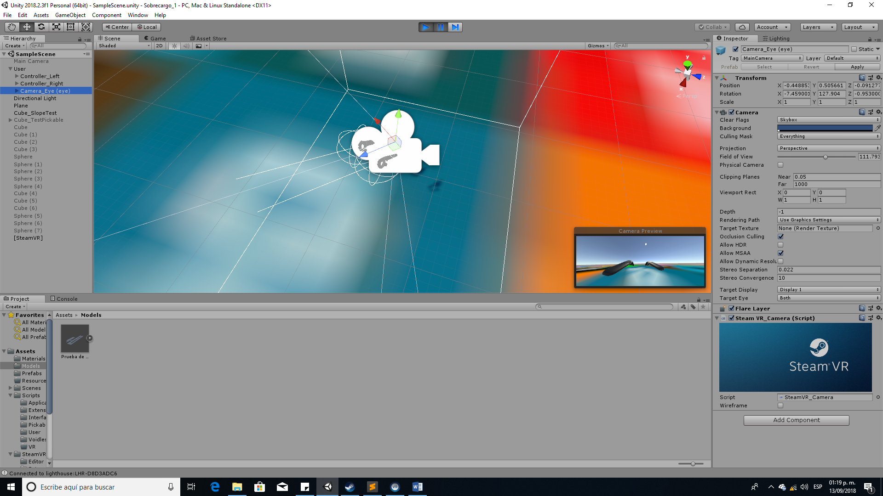

Para el movimiento, se tomó de referencia la normal de orientación de cámara del headset de VR, para obtener un vector de direccionamiento resultante de un producto cruz entre el vector de derecha de la orientación de la cámara (vector rojo), y el vector del espacio vectorial mundial de arriba (0, 1, 0), obteniendo así un vector paralelo a el suelo que permite al usuario virar hacia cualquier dirección y tener movimientos consistentes. Este tipo de direccionamiento también se le conoce como Camera-Oriented Steering.

La clase de usuario (User) contiene los siguientes parámetros configurables:

- Velocidad (speed): Escalar de movimiento en metros / segundo.

- Multiplicador de Velocidad (Speed Multiplier): Escalar de multiplicador adicional de velocidad. multiplica la velocidad actual por el multiplicador si el input (Grip) es presionado.

- Multiplicador de desplazamiento trasero (Back Movement Multiplier): Escalar de multiplicador cuando el usuario se desplaza hacia atrás. El calor está limitado de 0.0f a 1.0f, representando porcentaje respecto a la velocidad.

Para el desplazamiento en pendientes, se utiliza el componente de CharacterController ya integrado en Unity. Permite manipular el límite de ángulo de pendiente.

Agarre:

Para el agarre, se toma de referencia la normal de la transformada del control del HTC Vive. Cuando se presiona el triger, se analizará una capsula para detectar si hay objetos tomables dentro de esa capsula. De ser que se detecte un objeto, se interpolara ese objeto hacia un punto de anclaje del control, definido en el inspector de la clase de la mano (Hand). Una vez teniendo un objeto tomado, un script Body hará cálculos de diferencia de desplazamiento y oscilación en cada frame, que serán sumados en sus respectives vectores de acumulación. Al soltar el objeto (dejando de presionar el triger del control) se soltará el objeto, y se agregara una fuerza y torsión de impulso igual a los vectores resultantes de acumulación de desplazamiento y oscilación, permitiendo al usuario lanzar objetos. Para dar un diferente feeling de lance, cada objeto tomable cuenta con un componente de Rigidbody, habrá que alterarle la masa a este para configurar sus interacciones con el lanzamiento.

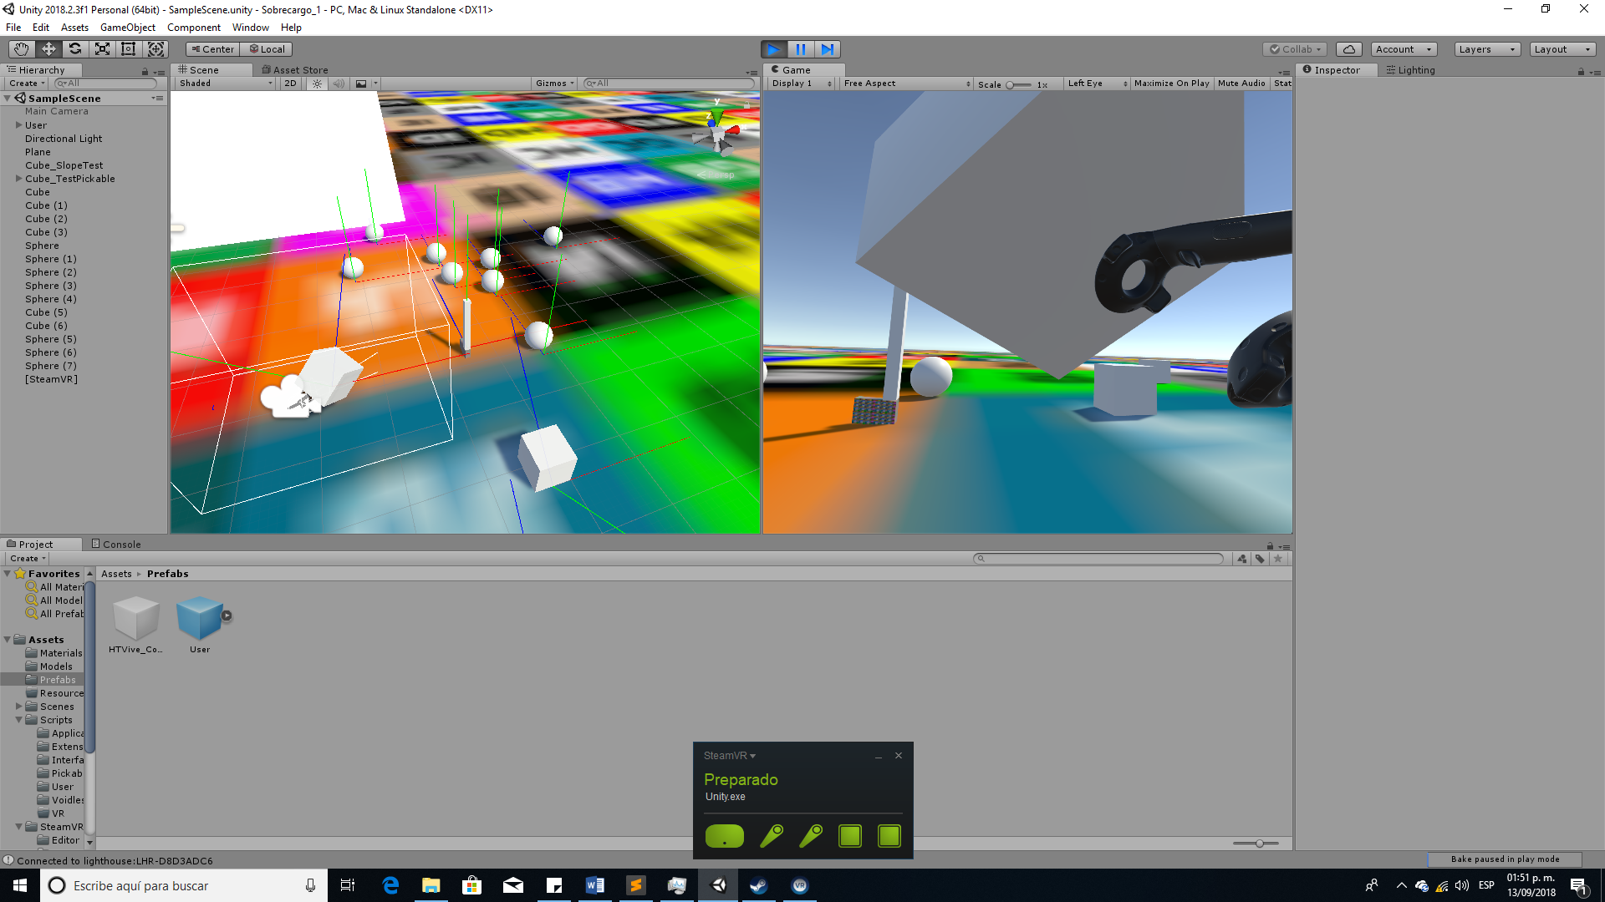

La clase de mano (Hand) contiene los siguientes parámetros configurables:

- Pickable Layer: Indica los layers que son considerados como tomables (todo GameObject tomable deberá tener ese layer asignado).

- Picked Point Offset: Offset relativo a la normal del control, indica el anclaje de posicionamiento del objeto tomado.

- Pick Radius: Radio de detección de objetos tomables desde el punto de anclaje (Pickable Point).

- Pick Distance: Distancia de detección de objetos tomable desde el punto de anclaje. Esto, junto con el radio, forman la capsula de detección.

- Force: Escalar aplicado a la fuerza resultante que se aplicara al objeto al ser lanzado.

- Pick Duration: Duración de la interpolación (de posición y rotación) del objeto tomable hacia el punto de anclaje al ser tomado.

